回音壁 TCP版 1.0 测试报告
测试人员 | 宁培阳 田怡 | 测试时间 |  | 2015年3月26日
测试地点 | 寝室、KB121
被测模块编号  或软件版本号 | 回音壁 TCP版 1.0 | 测试器材，工具（包括软件） |  | PC、无线路由器
测试目标 | 尽可能完成测试计划；若简单查看数据，凭经验觉察存在异常，则分析环境因素，有必要时重测；采集试验数据并记录。
测试步骤 | - 确认实验环境（例如网络繁忙程度、线缆连接、系统设置等）满足要求；  - 打开服务器端，并输入配置信息，等待客户端连接；  - 打开客户端，并输入配置信息，开始实验；  - 实验结束后，简单查看数据，若察觉无误，则保存实验数据；若察觉存在异样，则分析原因，保留次数数据，并返回1。
测试准备 | 确保实验环境满足要求。如PC机CPU占用率低、网络繁忙程度达到设计、线缆连接正确、操作系统设置正确等。
目标测试结果 | 对于方案A（回环环境）测试结果分析：  延时 4.647us±3.063us。除第一次数据交互无剧烈数据抖动。  对于方案B（双网卡环境）测试结果分析：  延时 103.744us±1433.200us。除第一次数据交互，存在偶然的剧烈数据抖动。  对于方案D（网络繁忙环境）测试结果分析：  延时 17.065us±41.604us。除第一次数据交互，存在偶然的数据抖动。  对于方案C（双机环境）测试结果分析：  延时 4.163us±2.900us。除第一次数据交互外无剧烈数据抖动。
测试过程：根据测试计划和环境方便，测试方案编排为：方案A、方案B、方案D、方案C

测试结论 | TCP协议的时间开销少，在某些原因下（可能如出错重传等）会发生较大的代价，但相对UDP效率高。
填表 | 宁培阳 |  | 田怡
回音壁 TCP版 1.0测试报告正文
【测试数据记录】
我们注意到TCP版的第一次传输延时明显较长，估计与服务器端分配资源有关。为了保证结论正确性，统计计算均值与标准差均舍去第一个数据。
以下为回音壁 TCP版 1.0在方案A（回环环境）10次试验的均值和标准差以及总体数据的均值和方差。
表1 方案A（回环环境）下10次试验的均值和标准差以及总体数据的均值和方差
试验次数 | 1 | 2 | 3 | 4 | 5 | 6 | 7 | 8 | 10 | 总体
均值（us） | 4.771 | 6.215 | 6.583 | 6.908 | 6.611 | 3.298 | 2.718 | 3.327 | 3.100 | 4.647
标准差（us） | 2.024 | 1.737 | 2.713 | 2.161 | 2.134 | 3.630 | 0.947 | 4.151 | 3.503 | 3.063

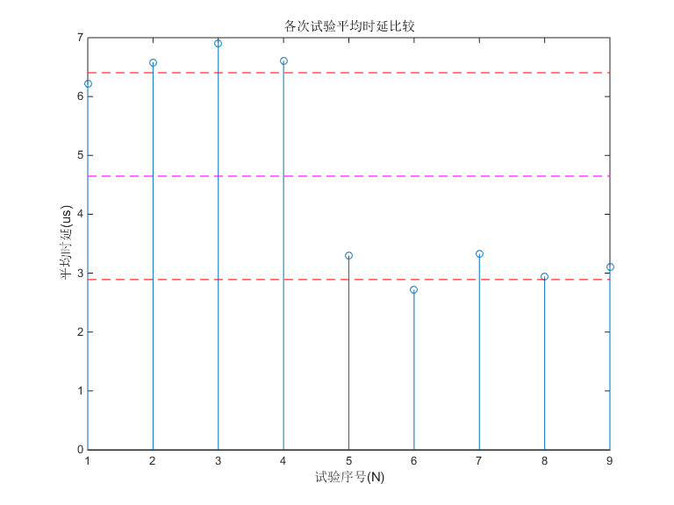

抽取第1次实验的数据绘图表现，包括时间顺序数据点图和直方图。（其中，三条虚线自上往下依次为均值+标准差，均值，均值+标准差）
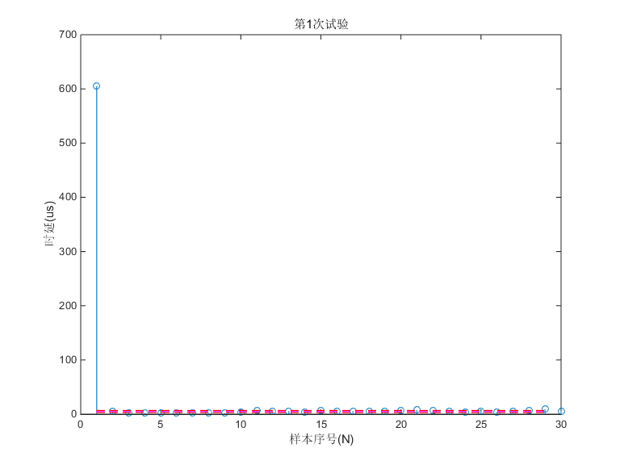
图 1 第1次实验数据时间顺序数据点图
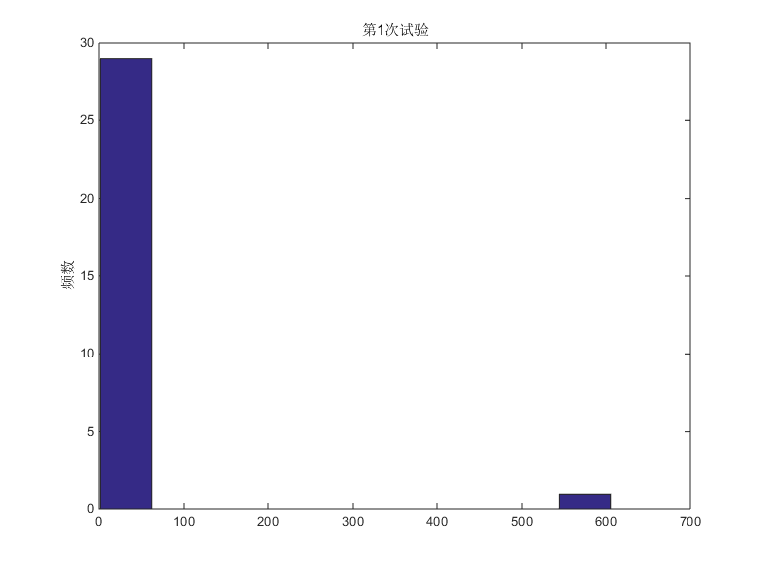
图 2 第1次实验数据直方图

以下为回音壁 TCP版 1.0在方案B（双网卡环境）10次试验的均值和标准差以及总体数据的均值和方差。
表2 方案B（双网卡环境）下10次试验的均值和标准差以及总体数据的均值和方差
试验次数 | 1 | 2 | 3 | 4 | 5 | 6 | 7 | 8 | 9 | 10 | 总体
均值（us） | 36.466 | 27.010 | 16.761 | 16.520 | 22.735 | 12.840 | 12.556 | 12.684 | 863.025 | 16.846 | 103.744
标准差（us） | 111.700 | 61.900 | 6.000 | 5.600 | 33.400 | 7.200 | 5.400 | 6.100 | 4497.200 | 15.200 | 1423.200

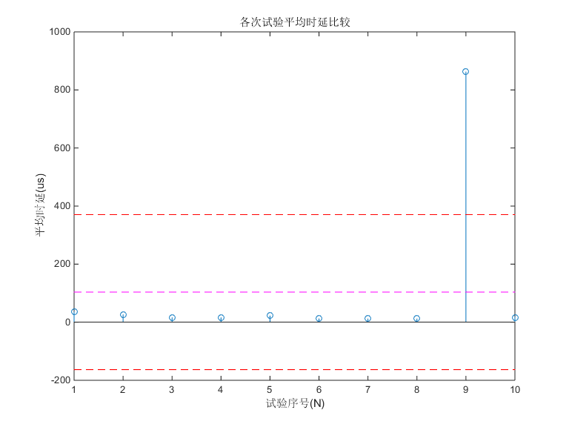

抽取第9次实验的数据绘图表现，包括时间顺序数据点图和直方图。（其中，三条虚线自上往下依次为均值+标准差，均值，均值+标准差）
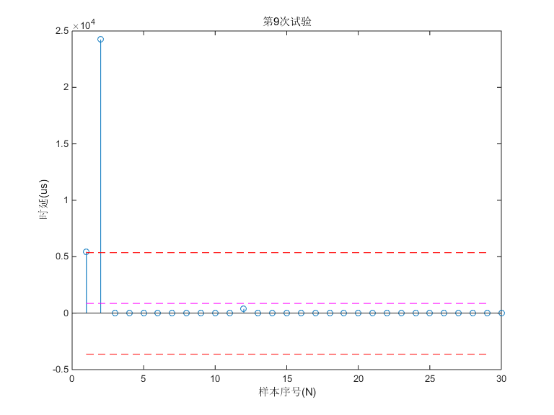
图 3 第9次实验数据时间顺序数据点图

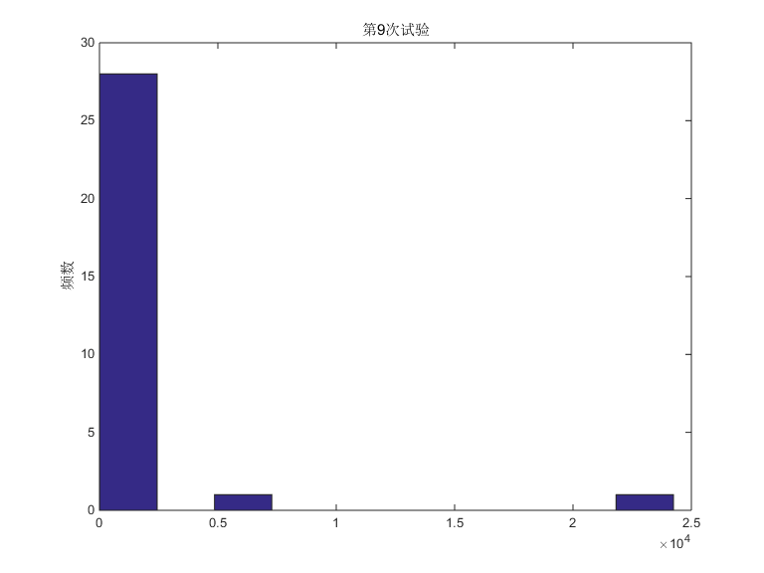图 4 第9次实验数据直方图
以下为回音壁 UDP版 1.0在方案D网络繁忙环境）10次试验的均值和标准差以及总体数据的均值和方差。

表3 方案D（网络繁忙环境）下10次试验的均值和标准差以及总体数据的均值和方差

试验次数 | 1 | 2 | 3 | 4 | 5 | 6 | 7 | 8 | 9 | 10 | 总体
均值（us） | 17.879 | 13.194 | 13.250 | 13.831 | 15.501 | 14.269 | 11.835 | 14.609 | 40.968 | 15.317 | 17.065
标准差（us） | 21.163 | 3.443 | 4.185 | 4.839 | 9.218 | 7.764 | 3.272 | 8.476 | 127.474 | 14.320 | 41.604

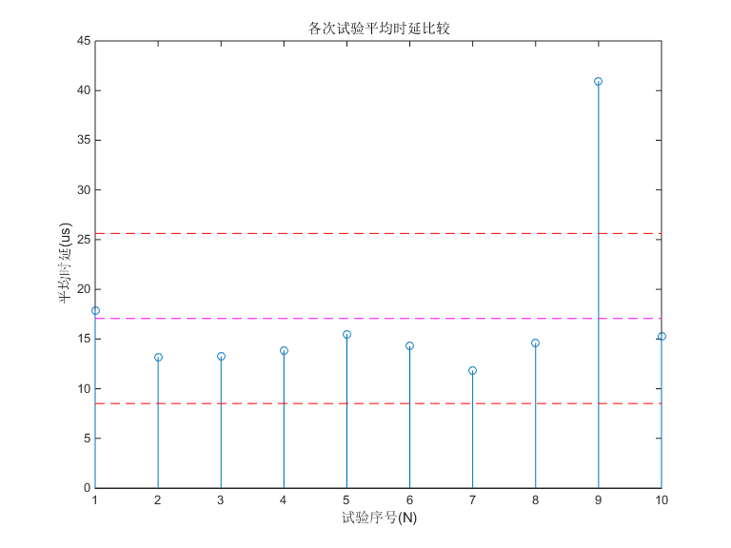

抽取第9次实验的数据绘图表现，包括时间顺序数据点图和直方图。（其中，三条虚线自上往下依次为均值+标准差，均值，均值+标准差）
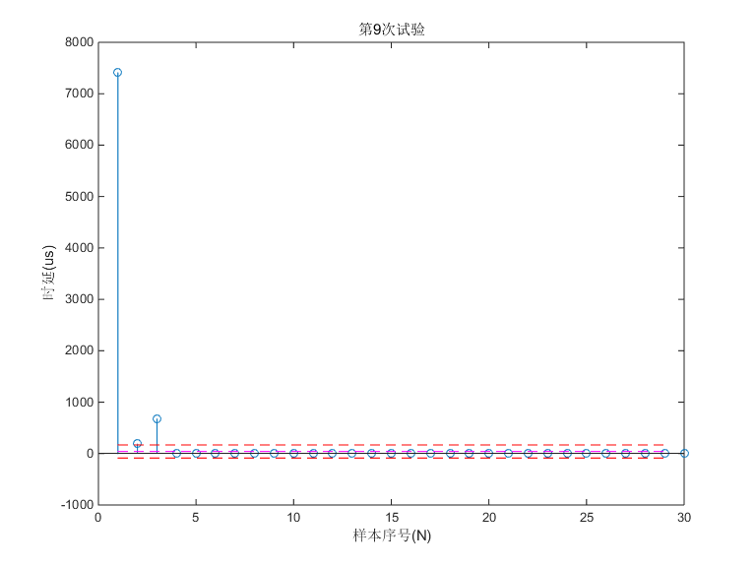
图 5 第9次实验数据时间顺序数据点图

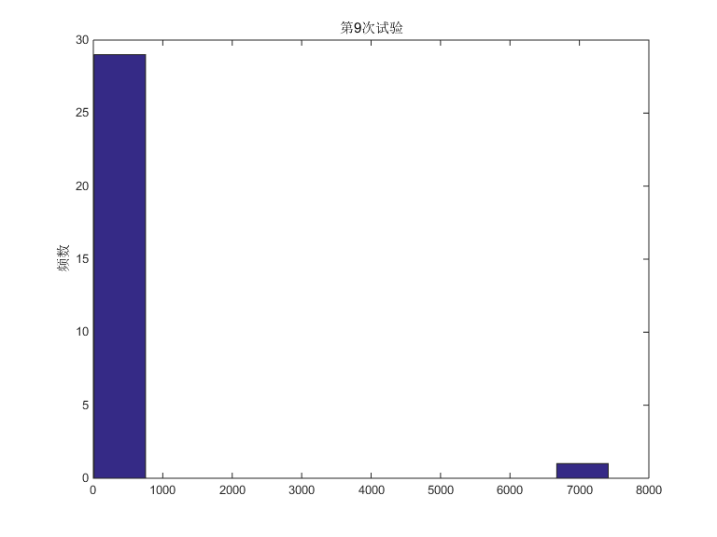

图 6 第9次实验数据直方图
以下为回音壁 UDP版 1.0在方案C(双机环境）9次试验（注：不明原因丢失一组）的均值和标准差以及总体数据的均值和方差。

表3 方案C（双机环境）下9次试验的均值和标准差以及总体数据的均值和方差

试验次数 | 1 | 2 | 3 | 4 | 5 | 6 | 7 | 8 | 9 | 10 | 总体
均值（us） | 6.073 | 6.328 | 8.083 | 6.243 | 2.647 | 2.647 | 2.803 | 3.567 | 3.242 | 3.281 | 4.163
标准差（us） | 1.132 | 1.659 | 5.488 | 2.083 | 1.039 | 1.015 | 0.963 | 0.720 | 1.054 | 1.203 | 2.900

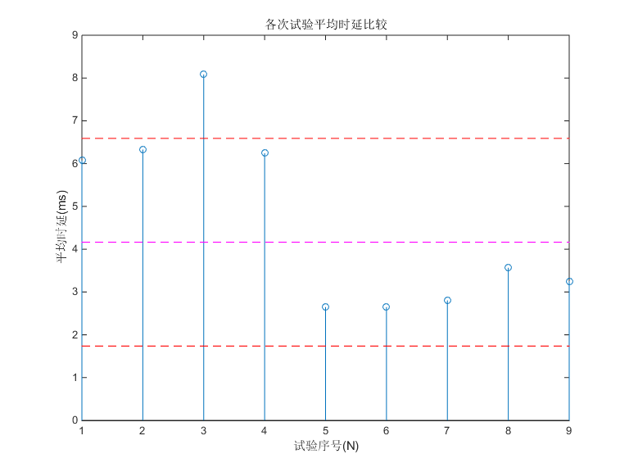

抽取第8次实验的数据绘图表现，包括时间顺序数据点图和直方图。（其中，三条虚线自上往下依次为均值+标准差，均值，均值+标准差）
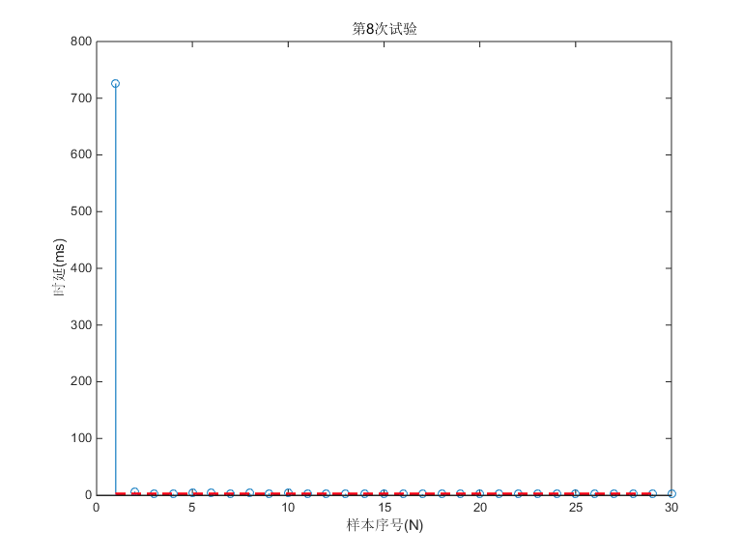

图 7 第8次实验数据时间顺序数据点图

图 8 第8次实验数据直方图
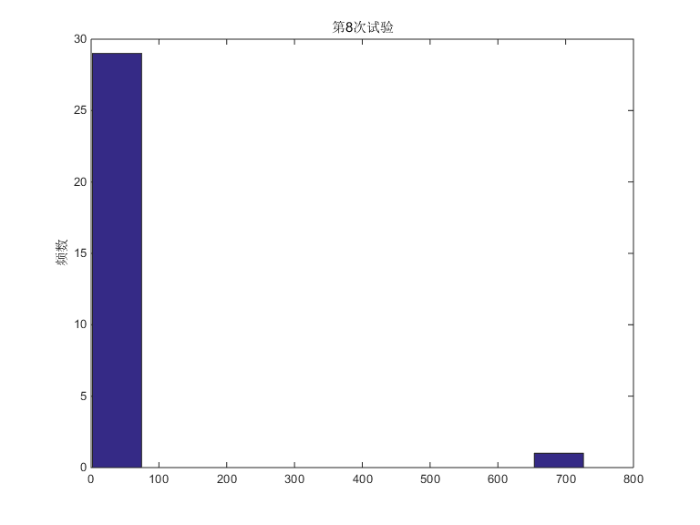

【测试数据分析】
对于方案A（回环环境）测试结果分析：
延时 4.647us±3.063us。除第一次数据交互无剧烈数据抖动。
对于方案B（双网卡环境）测试结果分析：
延时 103.744us±1433.200us。除第一次数据交互，存在偶然的剧烈数据抖动。
对于方案D（网络繁忙环境）测试结果分析：
延时 17.065us±41.604us。除第一次数据交互，存在偶然的数据抖动。
对于方案C（双机环境）测试结果分析：
延时 4.163us±2.900us。除第一次数据交互外无剧烈数据抖动。

【相关结论】
TCP协议的时间开销少，在某些原因下（可能如出错重传等）会发生较大的代价，但相对UDP效率高。

